**Консультация для родителей.**

**Физическое воспитание детей с ОВЗ.**

      Физическое воспитание детей с ОВЗ в ДОУ занимает особое место. В процессе физического воспитания и развития детей происходит не только становление двигательной сферы ребёнка, но и осуществляется формирование умственных способностей, нравственно-эстетических чувств, развитие речи, закладываются основы целенаправленной и организованной деятельности.

      Целью является создание целостной системы педагогического процесса, обеспечивающего создание оптимальных условий для всестороннего полноценного развития двигательных и психофизических способностей и укрепления здоровья, учитывая возрастные и индивидуальные особенности дошкольников с ОВЗ, путём повышения физиологической активности органов и систем детского организма; коррекция двигательных нарушений; разработка и использование таких методов, приёмов и средств, которые способствовали бы функциональному совершенствованию детского организма, повышению его работоспособности, делали бы его стойким и выносливым, обладающим высокими защитными способностями к неблагоприятным факторам внешней среды.

**Задачи** физического развития и физического воспитания детей с ОВЗ:

·         Формировать у детей интерес к физической культуре и совместным физическим занятиям со сверстниками;

·         Охранять жизнь и укреплять здоровье детей;

·         Формировать правильную осанку и содействовать профилактике плоскостопия;

·         Создавать условия и формировать у детей потребность в разных видах двигательной деятельности;

·         Развивать у детей движения, двигательные качества, физическую и умственную работоспособность, учитывая возрастные и индивидуальные особенности;

·         Тренировать у детей сердечно сосудистую и дыхательную системы, закаливать организм;

·         Создавать условия для эффективной профилактики простудных и инфекционных заболеваний;

·         Осуществлять систему коррекционно-восстановительных мероприятий, направленных на развитие психических процессов и личностных качеств воспитанников, предупреждать возникновение вторичных отклонений

·         психофизическом развитии ребёнка;

·         Учить детей выполнять движения и действия по подражанию действиям взрослого;

·         Учить детей выполнять действия по образцу и речевой инструкции;

·         Формировать у детей игровые двигательные действия.

**КОРРЕКЦИОННЫЕ УПРАЖНЕНИЯ.**

***1. «Качалка»***

**Цели:** улучшение функции вестибулярного аппарата, укрепление связочно-мышечного аппарата туловища и конечностей.

На лесной полянке играли медвежата, смешно покачиваясь на спине. Давайте мы тоже попробуем так покачаться!

И.п.: лечь на спину, ноги вместе. Сгибая ноги, прижать колени к груди и обхватить колени руками. Покачаться на спине вправо, влево. Пауза. Повторить 3 раза.

***2. «Звездочка»***

**Цели:** формирование правильной осанки, улучшение координации движений.

И.п.: лежа на животе, поднять руки и ноги в стороны.

Вы — морская звезда! Покачайтесь на волнах.

***3. « Оловянный солдатик»***

**Цели:** развитие умения сохранять равновесие, формирование правильной осанки, укрепление связочно-мышечного аппарата туловища и конечностей.

Плывет по реке лодочка, а в ней оловянный солдатик. Вдруг подул резкий ветер, и началась качка. Но ничего не страшно оловянному солдатику. Хотите стать таким же стойким и сильным, как оловянный солдатик?

И.п.: встать на колени, руки плотно прижать к туловищу. Наклониться назад, как можно ниже, держать спину прямо, а затем выпрямиться. Повторить 3 раза. Сесть на пятки, отдохнуть.

***4. «Самолет»***

**Цели:** укрепление мышечного корсета позвоночника, мышц тазового пояса.

И.п.: сидя, ноги вместе, руки на полу. Поднять ноги вверх, руки развести в стороны — «полетели самолеты». Удерживать позу 5—10 с, затем отдохнуть. Повторить 3 раза.

***5. «Цапля»***

**Цели:** улучшение функции вестибулярного аппарата, укрепление опорно-двигательного аппарата.

И.п.: стоя на правой ноге, согнуть левую ногу в колене, руки чуть в стороны, и постоять так немножко. Затем на левой ноге. Повторить 3—4 раза.

Когда цапля ночью спит,

На одной ноге стоит.

Не хотите ли узнать:

Трудно ль цапле так стоять?

А для этого нам дружно

Сделать позу эту нужно.

(2-й вариант: ногу, согнутую в колене, поднять вперед, вверх, под углом.)

Очень трудно так стоять,

Ножку на пол не спускать,

И не падать, не качаться,

За соседа не держаться

***6. «Потягушки »***

**Цели:** укрепление мышечного корсета позвоночника, связочно-мышечного аппарата ног и рук.

И.п.: лежа на спине, потянуть левую ногу пяточкой вперед, а левую руку вытянуть назад за голову вдоль туловища. То же самое другой ногой и рукой. Затем двумя ногами и руками вместе.

***7. «Ах, ладошки, вы, ладошки!»***

**Цели:** формирование правильной осанки, координация движений верхних конечностей.

И.п.: встать прямо и, заведя руки за спину, соединить ладони. Затем, вывернув сложенные руки пальцами вверх, расположить кисти рук так, чтобы мизинцы по всей длине касались позвоночника. Локти нужно приподнять, спину выпрямить, плечи отвести назад.

Удерживать позу и произносить:

«Ах, ладошки, вы, ладошки!

За спиною спрячем вас!

Это нужно для осанки, это точно!

Без прикрас!»

Медленно опустить руки вниз, встряхнуть кистями рук и выполнить спокойный выдох.

***8. «Карусель»***

**Цели:** улучшение функции вестибулярного, укрепление опорно-двигательного аппаратов.

И.п.: сесть на пол, поднять прямые ноги вверх. Опираясь руками об пол, поворачиваться вокруг себя с помощью рук. Закружилась карусель.

***9. «Покачай малышку»***

**Цели:** укрепление мышечного корсета позвоночника, мышц тазового пояса.

И.п.: сидя, поднять к груди стопу ноги, обнять ее руками. Укачивать «малышку», касаясь лбом колена и стопы ноги.

***10. «Танец медвежат»***

**Цели:** укрепление мышц нижних конечностей и мышечного корсета позвоночника.

Представьте себе, что вы маленькие медвежата, и решили потанцевать.

И.п. — о.с: положить руки на пояс, выполнять полуприседания. Темп средний.

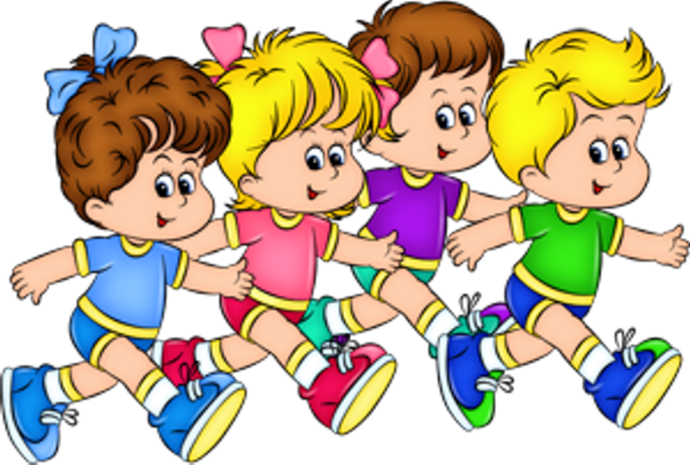

**Инструктор по физической культуре:**

**Костылева Е.С.**